Evropska Komisija – sporočilo za javnost

Monitor izobraževanja in usposabljanja: Za ozaveščanje družbe o koristih izobraževanja potrebujemo več investicij

Bruselj, 12. november 2015

Po podatkih iz poročila Monitor izobraževanja in usposabljanja 2015 je viden napredek pri doseganju izobrazbe v Evropi, vendar podatki tudi razkrivajo, da potrebujemo več investicij, če želimo zagotoviti bolj vključujoče izobraževanje in spodbujati socialno mobilnost.

V zadnji izdaji Monitorja izobraževanja in usposabljanja lahko preberemo, da so v vedno več državah članicah uresničili cilja povečati število oseb, ki dosežejo višjo raven izobrazbe, in zmanjšati število tistih, ki zgodaj opustijo izobraževanje. To pomeni, da je Evropa na dobri poti, da uresniči cilje, ki si jih je zastavila s svojo strategijo za rast in delovna mesta do leta 2020. Vendar, napredek ni enakomerno porazdeljen, saj so razlike med državami članicami in tudi znotraj posameznih držav članic. Učenci s prikrajšanim ali priseljenskim ozadjem najbolj v nevarnosti, da ne dosežejo minimalnih standardov znanj.

Tibor Navracsics, komisar EU za izobraževanje, kulturo, mladino in šport, je povedal: "Izobraževanje je ključno, če želimo spodbuditi gospodarsko rast in graditi kohezivne družbe. Evropski izobraževalni sistem postaja vedno boljši, zato je pomembno, da prednosti tega uspešnega procesa, delimo s tistimi, za katere obstaja največje tveganje.
To pomeni, da so potrebne nove in okrepljene investicije v izobraževanje, če želimo ustvariti in zagotoviti visoko kakovostna odprta učna okolja, ki podpirajo vse in so tolerantna do vseh."

Podatki iz poročila kažejo, da petnajstletniki z nizkim socialno-ekonomskim statusom petkrat bolj verjetno ne osvojijo osnovnih spretnosti bralne in matematične pismenosti kot njihovi vrstniki, ki se jim godi bolje. Osvetli tudi dejstvo, da učenci in dijaki, rojeni v tujini, dvakrat bolj verjetno zapustijo šolo zgodaj kot tisti, rojeni v državi izobraževanja.
To stanje je treba upoštevati v smislu stalnega krčenja izdatkov proračunskih sredstev, namenjenih za izobraževanje, ki so se od leta 2013 v Evropi zmanjšali za 3,2 odstotka. Študija se zaključi z ugotovitvijo, da je treba obuditi in pospešiti investicije v izobraževanje. Investicije so potrebne, če želimo v Evropi graditi bolj vključujoče izobraževalne sisteme in preprečiti širitev "izobraževalne revščine", ki je še naprej prvi vzrok brezposelnosti in socialne izključenosti. Vključuje priporočilo državam članicam, da naj se osredotočijo na izboljšanje dostopa in kakovosti ter ozaveščanje o pomembnosti sistemov izobraževanja in usposabljanja.
Obrazložitev

Monitor izobraževanja in usposabljanja 2015 je četrta izdaja tega letnega poročila, ki spremlja razvoj evropskih sistemov izobraževanja in usposabljanja prek zbiranja različnih dokazov. Meri napredek Evrope v uresničevanju ciljev na poti do izpolnitve krovnega cilja za izobraževanje Evropa 2020, ki je del širše strategije za rast in delovna mesta v EU. Poročilo je izhodišče za ocenjevanje uspešnosti držav EU in podlaga za letna poročila držav v okviru Evropskega semestra.

Študija tudi širše podpira na dokazih temelječe politike za izobraževanje in usposabljanje in je referenčno orodje za oblikovalce politik v Evropi. Zajema primerjavo med državami, osemindvajset poglobljenih poročil in namensko spletišče z dodatnimi podatki in informacijami.

Vzajemno učenje in utemeljevanje na dokazih sta bistvena, zdaj ko se v državah članicah soočajo z izzivi, kot sta večanje neenakosti in trdovratna brezposelnost v Evropi. Podatki, zbrani v Monitorju, lahko služijo za boljše razumevanje in učinkovitejše odzivanje na zmeraj višje stopnje tveganja radikalnosti, če pomislimo na letošnja napada v Parizu in Kopenhagnu, ter tudi obvladovanje težavne situacije zaradi trenutne begunske krize z razvijanjem bolj odpre in kohezivne družbe.
Za več informacij
Education and Training Monitor 2015
Spletišče Monitor

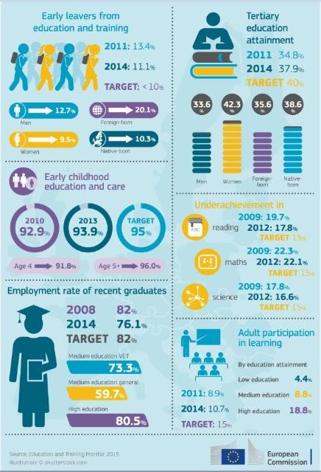

IP/15/6052

Stika za novinarje:
Nathalie VANDYSTADT (+32 2 296 70 83) Mirna TALKO (+32 2 298 72 78)

Stik za ostale: Europe Direct po telefonu 00 800 67 89 10 11 ali z e-pošto

Fotografije in videoposnetki visual

